SJTU JJ

测试用例

版本 <1.0>

、

修订历史记录

|  |  |  |  |
| --- | --- | --- | --- |
| **日期** | **版本** | **说明** | **作者** |
| <日/月/年> | <x.x> | <详细信息> | <姓名> |
|  |  |  |  |
|  |  |  |  |
|  |  |  |  |

测试用例

# 后端单元测试

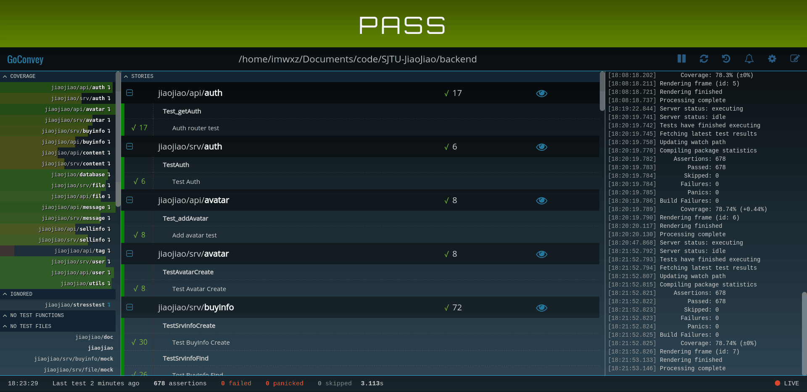

# 后端接口测试

## …/v1/auth

调用类型：get

调用操作：用户认证

参数输入：Oauth code

结果返回：用户状态

## …/v1/user

调用类型：post

调用操作：新增用户

参数输入：学号，姓名

结果返回：用户信息

## …/v1/user

调用类型：get

调用操作：查找用户

参数输入：用户名

结果返回：用户列表

## …/v1/user/:userID

调用类型：get

调用操作：获取用户信息

参数输入：用户ID

结果返回：用户信息

## …/v1/user

调用类型：put

调用操作：更新用户信息

参数输入：用户ID，更新信息

结果返回：更新状态

## …/v1/sellinfo

调用类型：post

调用操作：新增出售信息

参数输入：用户ID，有效日期，商品名，商品信息

结果返回：出售信息ID

## …/v1/sellinfo

调用类型：get

调用操作：查找出售信息

参数输入：查找索引

结果返回：出售信息列表

## …/v1/sellinfo/:sellInfoID

调用类型：get

调用操作：获取出售详情

参数输入：出售信息ID

结果返回：出售详情

## …/v1/buyinfo

调用类型：post

调用操作：新增求购信息

参数输入：用户ID，有效日期，商品名，商品信息

结果返回：求购信息ID

## …/v1/buyinfo

调用类型：get

调用操作：查找求购信息

参数输入：查找索引

结果返回：求购信息列表

## …/v1/buyinfo/:buyinfoID

调用类型：get

调用操作：获取求购详情

参数输入：求购信息ID

结果返回：求购详情

## …/v1/content

调用类型：post

调用操作：增加内容

参数输入：图片/视频

结果返回：内容ID，Token，文件ID

## …/v1/content

调用类型：delete

调用操作：删除内容

参数输入：内容ID，Token

结果返回：删除状态

## …/v1/content/:contentID

调用类型：get

调用操作：获取内容

参数输入：用户ID，内容ID

结果返回： Token，文件列表，标签列表

## …/v1/content

调用类型：put

调用操作：更新内容

参数输入：内容ID，文件ID，图片/视频

结果返回：更新后文件ID

## …/v1/avatar

调用类型：post

调用操作：增加头像

参数输入：图片

结果返回：头像ID

## …/v1/file/:fileID

调用类型：get

调用操作：获取文件流

参数输入：文件ID

结果返回：文件流

## …/v1/message

调用类型：post

调用操作：聊天发消息

参数输入：用户，消息类型（文字/表情/视频/图片）

结果返回：发送状态

## …/v1/message

调用类型：get

调用操作：查找历史消息

参数输入：用户，消息位置

结果返回：消息列表

## …/v1/message/:userID

调用类型：get

调用操作：拉取新消息

参数输入：用户ID

结果返回：未读消息列表

# 压力测试

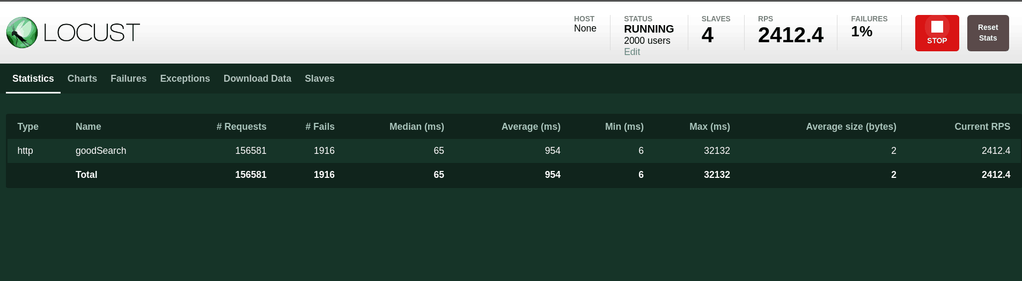

# 安全测试

渗透测试、权限测试、边界条件测试